LLM Destekli Kod Çevirisinde Sessiz Semantik Hatalar:
C'den Rust'a Çoklu-Model Deneysel Bir Değerlendirme
Bir Diferansiyel Test, Çoklu-Model Karşılaştırma ve İyileştirme Döngüsü Çalışması
Muhammet Baykara  Yazılım Mühendisliği  Fırat Üniversitesi  Elazığ, Türkiye  Mbaykara@firat.edu.tr | İbrahim Halil Şahin  Yazılım Mühendisliği  Fırat Üniversitesi  Elazığ, Türkiye  230541112@firat.edu.tr | Emre Aşkın  Yazılım Mühendisliği  Fırat Üniversitesi  Elazığ, Türkiye  230541146@firat.edu.tr

Öz—Büyük dil modellerinin (LLM) ürettiği C→Rust çevirilerinin davranışsal eşdeğerliği yeterince incelenmemiştir. Bu çalışma, 57 C programı ve 229 test girdisinden oluşan özgün bir kıyaslama setinde, Claude Sonnet 5'in zero-shot çevirilerini diferansiyel test ile ölçer: ham yürütme doğruluğu (EA) yalnızca %70.18'dir (40/57); başarısızlıkların %94'ü (16/17) derleme aşamasında hiç yakalanmamış, %70.6'sı (12/17) ise çalışma zamanında da hiçbir sinyal üretmeden yanlış çıktı veren sessiz semantik hatalardır. Hatalar dokuz tekrar eden C↔Rust semantik boşluğuna ayrılmıştır; ortak örüntü, modelin kaynağın özgül davranış sözleşmesi yerine hedef dilin idiyomatik varsayılanını seçmesidir. Kod uzunluğu tek başına açıklayıcı değildir (Mann-Whitney U, p=0.359). Deney dört yönde genişletilmiştir: ikinci bir modelle (Google Gemini, 57/57 örnek üzerinde EA=%89.47) gerçek bir çoklu-model karşılaştırması, çok dosyalı/eşzamanlı C yapıları, Linux/LP64'te (Docker) bir tekrar (55/57), ve sınırlandırılmış geri bildirimle bir iyileştirme deneyi. Model karşılaştırması tek bir modelin "daha iyi" olmadığını gösterir: Gemini, Claude'un tekrarladığı beş kök-neden kategorisinde (5/5) başarılıyken, gerçek üretim kodu üçlüsünde (musl/Redis/cJSON) Claude'un (2/3) aksine sıfır başarı (0/3) göstermiştir — genel EA farkı McNemar testiyle anlamlıdır (p=0.013), ama yön kategoriye göre değişir. Sessiz hata oranı da modele özgüdür: Claude'un 17 başarısızlığının 16'sı (%94) derleyiciden hiç uyarı almazken, Gemini'nin 6 başarısızlığının yalnızca 2'si (%33) sessizdir — kalan 4'ü derleme aşamasında yakalanmıştır. Bulgular, LLM destekli kod çevirisinde asıl riskin sözdizimsel değil sessiz semantik hatalar olduğunu ve (yalnızca Claude üzerinde ölçülen) doğrulama-geri bildirim döngüsünün doğruluğu %100'e taşıdığını, ancak bu rakamın zengin bir geri bildirime dayanan bir üst sınır olduğunu, kısıtlı geri bildirimde %71.9-86.0'a düştüğünü göstermektedir.
Anahtar Kelimeler—kod çevirisi, büyük dil modelleri, Rust, diferansiyel test, semantik hata, çoklu-model karşılaştırma
Abstract—The behavioral equivalence of C-to-Rust translations produced by large language models (LLMs) has not been sufficiently studied. On an original benchmark of 57 C programs and 229 test inputs, we measure the execution accuracy (EA) of Claude Sonnet 5's zero-shot translations via differential testing: raw EA is only 70.18% (40/57); 94% of failures (16/17) are not caught at compile time, and 70.6% (12/17) are fully silent semantic errors that also produce no runtime signal. Failures cluster into nine recurring C↔Rust semantic gaps; the common pattern is that the model favors the target language's idiomatic default over the source's specific behavioral contract. Code length alone is not predictive (Mann-Whitney U, p=0.359). The experiment is extended with a second, independent model (Google Gemini, EA=89.47% on all 57 samples): no single model is uniformly “better”—Gemini is robust on five root-cause categories Claude repeats on an independent second instance, yet fails all three of the longest, most complex real-world programs (musl/Redis/cJSON) that Claude passes 2/3 of — the overall EA gap is statistically significant under McNemar's paired test (p=0.013), yet the direction of the effect reverses by category. The silent-failure rate is also model-specific: 16 of Claude's 17 failures (94%) evade the compiler entirely, whereas only 2 of Gemini's 6 (33%) do — the other 4 are caught at compile time. A feedback-driven refinement loop (measured on Claude only) raises accuracy to 100%, but this is an upper bound obtained under rich (oracle) feedback; more realistic, constrained feedback lowers it to 71.9-86.0%.
Index Terms—code translation, large language models, Rust, differential testing, semantic bugs, multi-model comparison
I. GİRİŞ
A. Alan ve Önem
Kurumların onlarca yıllık C tabanlı yazılım envanteri hem güvenlik hem bakım maliyeti açısından artan bir yüktür. Bellek güvenliği ihlallerinin (buffer overflow, use-after-free, veri yarışı) büyük çoğunluğu bellek-güvensiz dillerden kaynaklandığından, Rust gibi bellek-güvenli sistem dillerine geçiş kritik bir mühendislik hedefidir. Manuel geçiş maliyeti çok yüksek olduğundan, LLM tabanlı otomatik kod çevirisi hem endüstride hem akademide hızla ilgi görmektedir. Büyük teknoloji şirketlerinin ve kamu kurumlarının bellek-güvenli dillere geçiş yönündeki açık politika duyuruları [10], bu ilgiyi yalnızca akademik bir merak olmaktan çıkarıp somut, zaman baskılı bir mühendislik ihtiyacına dönüştürmektedir; ancak bu baskı, çevirinin doğruluğunun yeterince doğrulanmadan kabul edilmesi riskini de beraberinde getirir.
B. Boşluk
Bir LLM çevirisinin "başarılı" sayılması için yalnızca hedef dilde derlenmesi yeterli değildir; kaynakla davranışsal olarak eşdeğer olmalıdır. Sözdizimsel düzeyde doğru ama anlam düzeyinde sapan bir çeviri, derleyiciden hiç uyarı almadan üretime sızabilir. Bu çalışmanın çıkış noktası şudur: LLM kod çevirisinde asıl tehlike sözdizimsel değil, sessiz semantik hatalardır — ve bu tehlikenin modelden modele nasıl değiştiği literatürde yeterince ölçülmemiştir.
C. Amaç ve Katkılar
Bu çalışmada şu sorulara deneysel yanıt aranmaktadır:
AS1: Zero-shot C→Rust çevirisinin yürütme doğruluğu (EA) nedir, ve kaç başarısızlık sessizce (derleyici uyarısı olmadan) gerçekleşir?
AS2: Başarısızlıkların kök nedenleri C↔Rust arasında tekrar eden hangi semantik boşluklara işaret eder?
AS3: Kod uzunluğu çeviri başarısını gerçekten öngörür mü?
AS4: Derleme yapılandırması (debug/release) ölçülen doğruluğu nasıl etkiler?
AS5: Hata geri bildirimine dayalı bir iyileştirme döngüsü doğruluğu ne ölçüde artırır, ve bu artış geri bildirimin zenginliğine ne kadar bağımlıdır?
AS6: Bulgular tek bir modele mi özgüdür, yoksa ikinci bağımsız bir modelde (Google Gemini) de aynı örüntü — ve aynı kök nedenler — gözlenir mi?

Bu soruları yanıtlamak için 57 C programı ve 229 test girdisinden oluşan özgün, tekrarlanabilir bir kıyaslama seti ("C→Rust Legacy Çeviri Benchmark'ı") oluşturulmuş; her programın Claude ve Gemini tarafından üretilen Rust çevirisi, kaynağa karşı diferansiyel test ile doğrulanmıştır. Katkılarımız: (i) bilinen C↔Rust semantik boşluklarını (tamsayı taşması, string modeli, işaretlilik, biçimlendirme, global durum) hedefleyen özgün bir veri seti; (ii) derleme modunun ölçülen doğruluğu nasıl gizleyebileceğinin kanıtı; (iii) dokuz kök nedene dayanan bir hata taksonomisi; (iv) üç geri bildirim ayrıntı seviyesinde ölçülmüş bir iyileştirme-döngüsü etkinliği eğrisi; (v) 13 bağımsız gerçek dünya algoritması (Rosetta Code, OpenBSD/FreeBSD libc, musl/Redis/cJSON) üzerinde tekrarlanan ölçüm; ve (vi) 57/57 örneğin tamamı üzerinde gerçek, otomatik bir ikinci-model (Gemini) ölçümü — bu çalışmanın en yeni katkısı — modele özgü ve modelden bağımsız hata kategorilerini ayırt eder.
II. İLGİLİ ÇALIŞMALAR
LLM tabanlı kod çevirisinin doğruluğunu yürütme yoluyla doğrulayan çalışmalar artmaktadır. Gandhi vd. [2], COBOL→Java çevirisinde execution-guided refinement ile %81.99 doğruluğa ulaşmıştır; bu çalışma benzer bir mantığı C→Rust'ta benimser. Eniser vd. [1], FLUORINE ile kod uzunluğu arttıkça çeviri hatası riskinin arttığını gözlemlemiştir — bu çalışmanın bulguları bu gözlemle örtüşmez (§IV-B). Yin vd. [3], farklı LLM'lerin hata kök nedenlerinin büyük ölçüde benzer olduğunu göstermiştir; bu çalışmanın çoklu-model bulguları (§IV-F) bunu hem doğrular hem nüanslandırır: yalnızca kök neden D kategorisi modelden bağımsızken, A, B, C, E, F, G, H, I kategorilerinin her biri en az bir modelde başarıyla atlatılmıştır (§IV-F'de ayrıntılandırıldığı gibi).
Kural tabanlı C→Rust çevirisi (ör. C2Rust [11]) ve nöral kod çevirisi (ör. TransCoder [12]) literatürü, bu çalışmadan farklı bir eksende konumlanır: kural tabanlı araçlar davranışsal eşdeğerliği sözdizimsel dönüşüm kurallarıyla garanti etmeye çalışırken (genellikle yoğun `unsafe` kullanımı pahasına), nöral/LLM tabanlı yaklaşımlar deyimsel ama doğrulanmamış çeviriler üretir — bu çalışmanın odaklandığı boşluk tam olarak burasıdır. Rust'ın tip sistemi ve ödünç denetleyicisinin (borrow checker) bellek güvenliğini derleme zamanında nasıl garanti ettiği iyi belgelenmiştir; ancak bu garanti yalnızca çeviri kodu Rust'ta derlenirse devreye girer — davranışsal eşdeğerliği garanti etmez. Bu çalışma tam olarak bu ikisi arasındaki boşluğu, yani "derlenen ama kaynaktan farklı davranan" kodu ölçmeyi hedefler.
Bu çalışma literatürden üç noktada ayrışır: (a) veri seti özgün ve tümüyle tekrarlanabilirdir; (b) derleme yapılandırmasının doğruluk üzerindeki gizli etkisi gösterilmiştir; (c) iki bağımsız model üzerinde gerçek, otomatik ölçümle kök neden düzeyinde bir model karşılaştırması sunulmuştur.
III. YÖNTEM
A. Veri Seti
Kıyaslama seti 57 C programından oluşur (10-522 satır), dokuz aşamada genişletilmiştir (Tablo I): 24 temel algoritma; kod uzunluğu etkisini test etmek için 5 daha uzun program (s25-s29); bağımsızlığı sınamak için Rosetta Code'dan [4] 7 algoritma (s30-s36, GFDL/CC-BY-SA), OpenBSD/FreeBSD libc'sinden [5] 3 üretim fonksiyonu (s37-s39, BSD-3-Clause) ve musl [6]/Redis [7]/cJSON [8]'dan 3 uzun üretim kodu (s46-s48, 262-522 satır, MIT/BSD-3-Clause); hedeflenmemiş boşlukları kapsayan 6 özgün program (s40-s45); önceki bir sürümün değerlendirmesi doğrultusunda eklenen, beş kök-neden kategorisinin (C, E, F, G, H) ikinci örnekleri (s49-s53, sırasıyla); ayrıca kimlik numarası sırası içerik sırasıyla örtüşmeyen iki ek grup: çok dosyalı derleme ve gerçek pthread eşzamanlılığı test eden s54, s55, s57 ile karmaşık makro kullanımını test eden s56. Her durumda çekirdek algoritma kaynaktan değiştirilmeden alınmış, yalnızca main() ortamın stdin/stdout sözleşmesine uyacak şekilde yeniden yazılmıştır; tam katalog results/VERISETI_VE_ALGORITMALAR.md'dedir.

TABLO I. VERİ SETİNİN KAYNAK/ROL KATEGORİLERİNE GÖRE ÖZETİ (* Rosetta Code; ** OpenBSD/FreeBSD libc; *** musl/Redis/cJSON — üçü de tarafımızca yazılmamış bağımsız/üretim kodu, bkz. §V-B).
Kategori | Örnekler | Sayı | LoC | Kaynak
Temel algoritmalar | s01-s24 | 24 | 10-88 | Özgün
Uzun özgün | s25-s29 | 5 | 69-141 | Özgün
Rosetta Code | s30-s36 | 7 | 27-71 | Bağımsız*
BSD libc | s37-s39 | 3 | 143-154 | Bağımsız**
Hedeflenmemiş boşluk | s40-s45 | 6 | 21-43 | Özgün
musl/Redis/cJSON | s46-s48 | 3 | 262-522 | Bağımsız***
Kök-neden 2. örnek | s49-s53 | 5 | 27-33 | Özgün
Çok dosyalı | s54,s55,s57 | 3 | 71-112 | Özgün (çok dosya)
Karmaşık makro | s56 | 1 | 97 | Özgün

B. Çeviri Süreci
Ana çeviri modeli Anthropic Claude Sonnet 5'tir (model kimliği: claude-sonnet-5); ikinci, bağımsız bir model olarak Google Gemini API'si [9] (model kimliği: gemini-flash-latest, gerçek API çağrısıyla, temperature=0.2, top_p=1.0) kullanılmıştır. Gemini kimliği açıkça tarihli/sabit bir sürüm değil rotasyonlu bir takma addır ("-latest" eki); API yanıtının hangi anlık görüntüye (snapshot) çözümlendiğini gösteren alan (`modelVersion`) çağrı kayıtlarına (results/manifest_gemini.json) o dönemde loglanmamıştır — bu, tekrarlanabilirlik açısından açıkça kabul edilmesi gereken bir eksikliktir (§V-B); ölçümün zamansal bağlamı yalnızca erişim tarihleriyle (2026-07-22 – 2026-07-25) sınırlı olarak yeniden kurulabilir. İstem mühendisliği en yalın haliyle uygulanmıştır: modele her C dosyası için yalnızca "bu C programını Rust'a çevir" istemi verilmiş; belirli bir Rust deyimselliği, hedef sürüm veya few-shot örnek sağlanmamıştır. Model, çeviriyi üretmeden önce kodu derlemek/test etmek için herhangi bir araca erişememiştir (gerçek zero-shot koşulu). Değerlendirme betiği model-bağımsız tasarlanmıştır: translations_rust__<model>/ klasörüne başka bir LLM'in çıktıları konularak aynı ölçüm otomatik tekrarlanabilir (harness/generate_translations.py, harness/compare_models.py). Claude çevirileri ise etkileşimli bir asistan oturumunda (Claude Code CLI) üretilmiştir; sabit örnekleme parametreleri (temperature/top-p) dışa açık raporlanmamış ve istemin birebir metni ayrı arşivlenmemiştir — bu, Claude tarafı için tekrarlanabilirliği Gemini tarafına göre sınırlayan, açıkça kabul edilmesi gereken bir asimetridir (§V-B). Her iki model için de her örnek yalnızca bir kez (k=1) çevrilmiştir; LLM çıktısının stokastik doğası nedeniyle, tek örneklemli bu ölçümün ne kadarının gerçek model performansı farkını, ne kadarının örnekleme gürültüsünü yansıttığı bilinmemektedir (§V-B).
Gemini ölçümü, ücretsiz katman günlük kota sınırı nedeniyle birden fazla gün boyunca kademeli olarak tamamlanmıştır (2026-07-22 ile 2026-07-25 arasında, kota her sıfırlandığında bir sonraki grup çevrilerek): toplam 57 örneğin tamamı gerçek, otomatik API çağrısıyla ölçülmüştür; hiçbir sonuç sahte veriyle doldurulmamıştır. Tam çağrı kaydı (istem, zaman damgası, örnekleme parametreleri) her örnek için results/manifest_gemini.json'da arşivlenmiştir.
C. Diferansiyel Test ve Hata Taksonomisi
Hedef dilde önceden yazılmış birim test bulunmadığından, doğruluk kaynak programla aynı girdide çalıştırılıp çıktı karşılaştırılarak (diferansiyel test) ölçülmüştür: C ve Rust ikilileri derlenir (Rust derlenmezse CE); her test girdisi için beklenen/alınan çıktı karşılaştırılır (zaman aşımı → NT, çökme → RE, fark → FE, eşitse PASS; Tablo II); bir örnek yalnızca TÜM girdileri geçerse PASS sayılır.
TABLO II. HATA TAKSONOMİSİ.
Kod | Tür | Tanım
CE | Derleme Hatası | Rust kodu rustc ile derlenemiyor.
RE | Çalışma Zamanı Hatası | Program panik veriyor / çöküyor.
NT | Sonlanmama | Program zaman aşımında (5 sn) sonlanmıyor.
FE | Fonksiyonel Hata | Derlenip çalışıyor ama çıktı farklı.

D. Derleme Yapılandırması ve İyileştirme Döngüsü
Rust'ta tamsayı taşması debug modunda (overflow-checks açık) panik üretirken release modunda (-O) sessizce sarar; bu farkın etkisini göstermek için aynı Round 1 çevirileri her iki modda derlenip test edilmiştir. Round 1'de başarısız olan her örnek için ilgili hata sinyali modele geri verilip düzeltmesi istenmiştir (Round 2). Ayrıca aynı 17 başarısızlık üzerinde, yalnızca modele verilen bilginin kısıtlandığı iki ek geri bildirim seviyesiyle (Seviye B: yalnızca derleyici/panik metni veya başarısız girdi; Seviye C: yalnızca başarısız test sayısı) ayrı ölçüm yapılmıştır. Üç geri bildirim seviyesinin tamamında model başına yalnızca BİR düzeltme turu uygulanmıştır (yakınsayana kadar tekrarlanan bir döngü değil, tek seferlik/single-shot düzeltme); bütçe (1 tur) seviyeler arasında sabit tutulmuştur — bu, Seviye B ve C'de EA'nın %100'e ulaşmamasının (sırasıyla %86.0, %71.9) nedenlerinden biridir: bazı düzeltmeler ilk turda başarısız kalmış ve yeniden denenmemiştir.
E. Metrik ve Ortam
Program-düzeyi Yürütme Doğruluğu (EA) = tüm testleri geçen örnek sayısı / toplam örnek sayısı — ana metriktir. Test-girdisi bazında geçme oranı ikincil, daha ince taneli bir metriktir. Ortam: Windows 11, gcc 16.1.0 (MSYS2/UCRT64, -O2), rustc/cargo 1.97.1; derleme `rustc <dosya>.rs -o <çıktı>` ile, Cargo veya açık bir --edition bayrağı olmadan yapılmıştır (rustc'nin varsayılan edition'ı, 2015); bu, tekrarlanabilirlik için belirtilmesi gereken bir parametredir (bazı lint'lerin — ör. static_mut_refs — şiddeti edition'a göre değişir, ancak Kategori E'deki gözlenen derleme hatası — E0133, unsafe olmadan mutable static erişimi — tüm editionlarda aynı şekilde sert hatadır). Ayrıca gerçek bir Linux/LP64 ortamında (Docker, ubuntu:24.04) bir tekrar yapılmıştır; bu tekrar veri seti 55 örnekken gerçekleştirilmiş ve sonradan güncellenmemiştir (§IV-F). Zaman aşımı eşiği 5 sn'dir. Tüm betikler (harness/) ve veri seti depoda tam olarak yer alır; yalnızca LLM çağrısı bire bir tekrarlanabilir değildir (§V-B). Tüm betikler, veri seti ve ham sonuçlar şu adreste açık erişimlidir: github.com/ibrahimsahin022/llm_ceviri_deneyi. Kalıcı bir Zenodo DOI'si yayın sürecinde atanacaktır.
IV. BULGULAR
Deney üç koşulda çalıştırılmıştır (Tablo III): Round 1 debug, Round 1 release, Round 2 (iyileştirilmiş) debug.

TABLO III. ÜÇ KOŞULUN KARŞILAŞTIRMASI (CLAUDE, KENDİ ÖLÇÜMÜMÜZ).
Koşul | Mod | EA | EA% | CE | RE | FE | NT
R1 — ham çeviri | Debug | 40/57 | 70.18 | 1 | 4 | 12 | 0
R1 — ham çeviri | Release | 42/57 | 73.68 | 1 | 2 | 12 | 0
R2 — iyileştirilmiş | Debug | 57/57 | 100.0 | 0 | 0 | 0 | 0

A. Genel Yürütme Doğruluğu ve Sessiz Başarısızlıklar
Ham çeviriler için EA yalnızca %70.18'dir (Şekil 1). Round 1'de başarısız olan 17 örneğin yalnızca biri (s19, global durum) derleme aşamasında (CE) yakalanmıştır; geri kalan 16'sı (%94.1) — 4 RE + 12 FE — derleyiciden hiç uyarı almadan sessizce geçmiştir (Şekil 2).
Program düzeyinde %70.18 olan doğruluk, test girdisi düzeyinde %86.3 (195/226 — CE olan tek örneğin girdileri hiç çalıştırılamadığından payda 229 değil 226'dır) olarak ölçülmüştür; bu, program-düzeyi metriğin katı ("tüm girdileri geçmelidir") tanımı nedeniyle beklenen bir farktır. Daha çarpıcı olan: 12 FE örneğinin 6'sı (s06, s13, s15, s20, s27, s38) yalnızca TEK bir sınır girdisinde sapmış, kalan girdilerin tamamında doğru sonuç üretmiştir. Bu, sessiz semantik hataların rastgele seçilmiş bir test girdisiyle yakalanma olasılığının düşük olduğunu ve diferansiyel testin sonucunun girdi çeşitliliğine ne kadar bağımlı olduğunu göstermektedir — hata yalnızca sessiz değil, aynı zamanda seyrek tetiklenir.
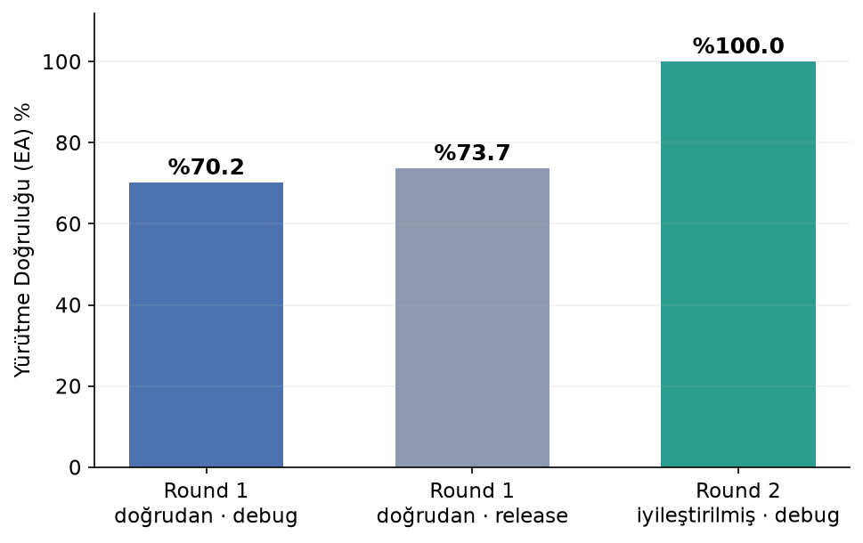
Şekil 1. Üç koşulda yürütme doğruluğu (%70.18→%73.68→%100).
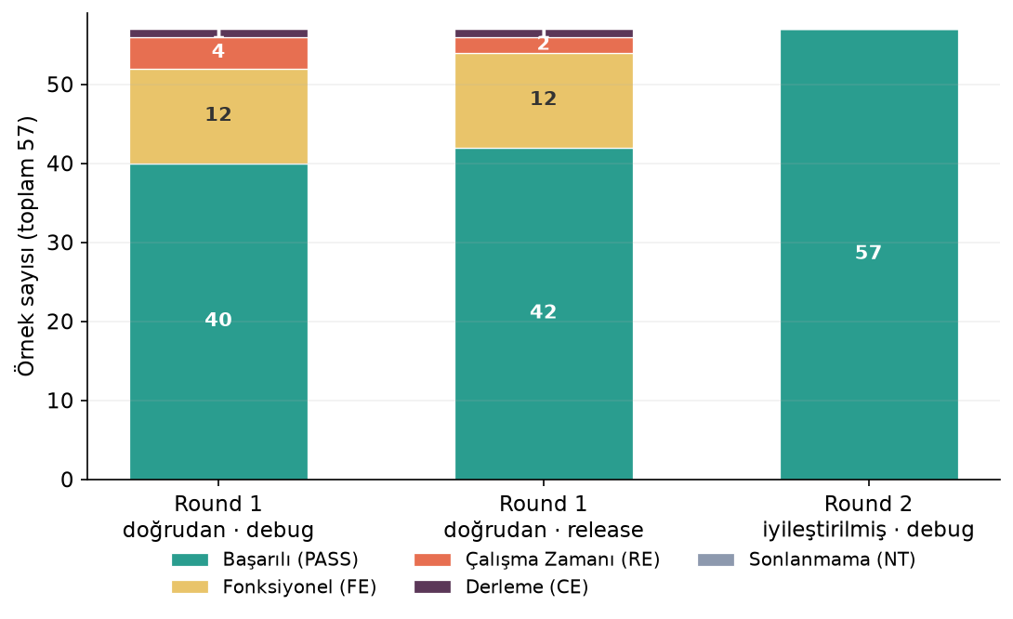
Şekil 2. Koşullara göre sonuç dağılımı.
B. Kod Uzunluğu ile Başarı İlişkisi
Şekil 3, 57 örneğin LoC'sini başarı durumuna göre gösterir: en uzun program (522 satır, s47) geçerken çok daha kısa s38 (154 satır) ve s48 (389 satır) başarısız olmuştur — başarısızlık uzunluktan çok hedeflenen semantik boşluğa bağlıdır. PASS (n=40) ve FAIL (n=17) gruplarının LoC dağılımı Mann-Whitney U testiyle karşılaştırılmış, fark anlamlı bulunmamıştır (U=287.0, p=0.359); veri seti genişletme aşamalarında (n=36→57 arası ara kontrollerde) p-değeri 0.076-0.359 arası dalgalanmıştır — küçük örneklemde p-değerinin istikrarsızlığının veriye dayalı bir göstergesi.
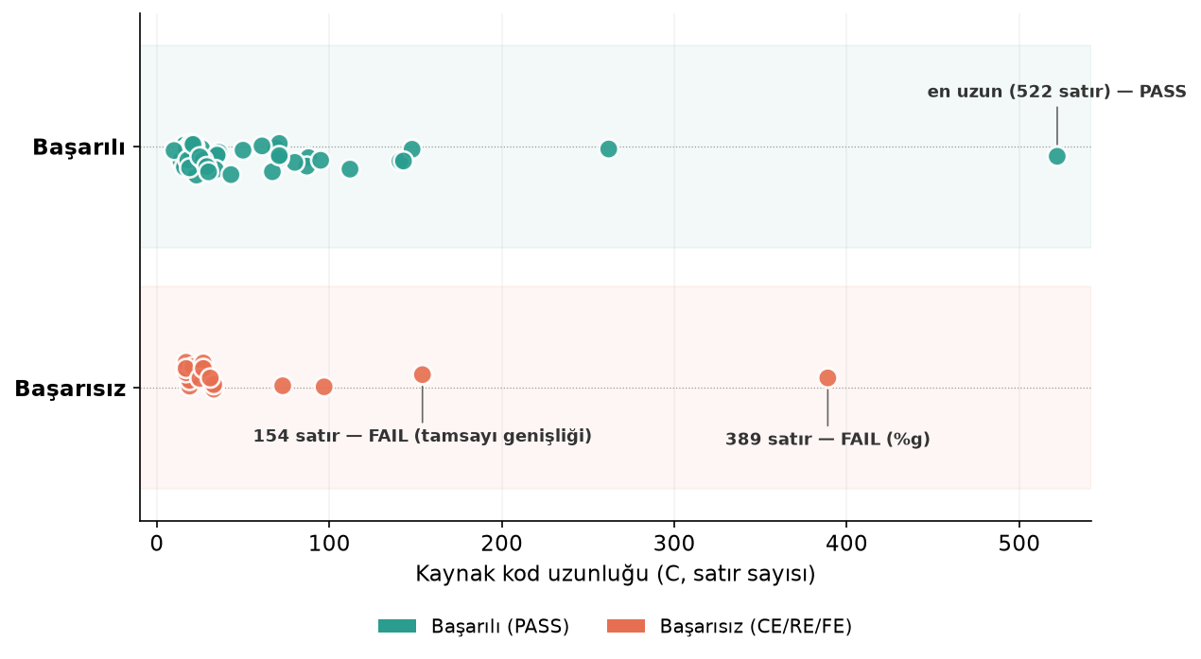
Şekil 3. Kod uzunluğu (LoC) ile başarı durumu ilişkisi (n=57).
İlişkinin etki büyüklüğü rank-biserial korelasyon ile r=0.156'dır (küçük etki). Post-hoc/gözlemlenen güç (achieved power) yerine — bu, p-değerinin tekdüze bir dönüşümüdür ve bağımsız bilgi taşımaz [13] — önerilen duyarlılık analizi uygulanmıştır: n(FAIL)=17, n(PASS)=40, α=0.05 ile %80 güçte saptanabilecek en küçük etki büyüklüğü, anlamlılığı ölçmek için kullanılan AYNI Mann-Whitney U istatistiğinden ampirik rank-biserial formülüyle (r=1-2U/(n1·n2)) hesaplandığında rank-biserial |r|≈0.46'dır (U'nun bağ düzeltmeli standart sapması üzerinden). Gözlemlenen r=0.156 bu eşiğin belirgin altındadır — veri seti bu büyüklükte küçük-orta etkileri saptayacak güce sahip değildir; "anlamlı fark yoktur" sonucu kesin bir ilişkisizlik kanıtı değil, düşük güçle tutarlı bir gözlem olarak okunmalıdır (§V-B). EA'nın kendisi için de bootstrap %95 güven aralığı hesaplanmıştır (Şekil 4): Round 1 debug %70.18 [%57.89, %82.46] — geniş aralık, n=57'nin tek bir nokta tahminine duyulan güveni sınırladığını doğrudan göstermektedir.
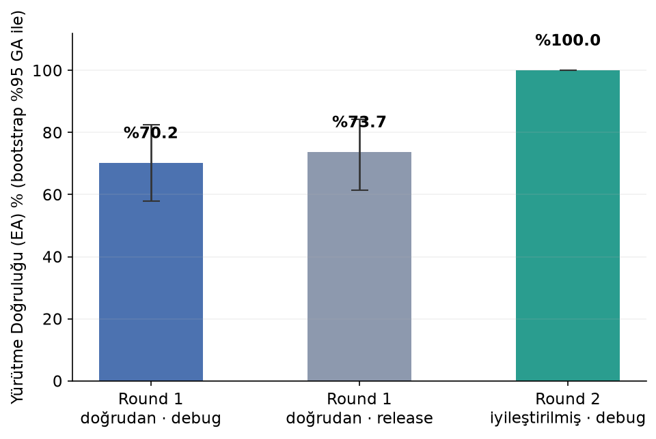
Şekil 4. Üç koşulda EA için bootstrap %95 güven aralığı.
Kod uzunluğunun tek başına açıklayıcı olmaması, başka hangi kod özelliklerinin ayırt edici olabileceği sorusunu gündeme getirir. Tablo IV, PASS/FAIL gruplarının işaretçi, dinamik bellek ayırma (malloc/calloc) ve string-fonksiyonu kullanım oranlarını gösterir (ölçüm tanımları — regex tabanlı, tekrarlanabilir — results/stats_report.md'de ve harness/stats_report.py'de belgelidir).

TABLO IV. PASS/FAIL GRUPLARINA GÖRE BETİMSEL KOD ÖZELLİKLERİ (n=57).
Özellik | PASS(n=40) | FAIL(n=17)
Ortalama LoC | 67.0 | 59.8
Medyan LoC | 34.5 | 27.0
İşaretçi kullanımı | %57.5 | %41.2
malloc/calloc | %22.5 | %0.0
String fonksiyonu | %37.5 | %47.1

FAIL grubunun string-fonksiyonu kullanımı (%47.1) PASS grubundan (%37.5) yüksek, malloc/calloc kullanımı ise sıfırdır — bu, §IV-C'deki kök neden analiziyle tutarlıdır: başarısızlıkların çoğu string/karakter/sayı semantiğiyle ilgilidir; dinamik veri yapısı içeren programlar (bağlı liste, BST, hash tablosu) bu veri setinde istisnasız PASS olmuştur. İşaretçi kullanımı ile PASS/FAIL arasındaki ilişki Fisher'in kesin testiyle de sınanmış, anlamlı bulunmamıştır (tablo=[[23,7],[17,10]], odds oranı=1.93, %95 GA=[0.61, 6.11], p=0.385) — güven aralığının 1.0'i içermesi ve genişliği, küçük örneklemin doğal bir sonucudur. Bu veri setinde küçük örneklem büyüklüğü nedeniyle aynı veriler üzerinde birden fazla çıkarımsal test (Mann-Whitney, Fisher, bootstrap GA) uygulandığı ve çoklu-karşılaştırma düzeltmesi yapılmadığı açıkça not edilmelidir (§V-B).
C. Kök Neden Analizi
17 başarısızlık 9 kök nedene ayrıştırılmıştır (Şekil 5, Tablo V): 8 kategoride (A-D, F-I) Rust kodu sözdizimsel olarak geçerlidir ve model, kaynağın özgül bit-genişliği/işaretlilik/sarma/kontrol-akışı sözleşmesini korumak yerine hedef dilin idiyomatik varsayılanını seçmiştir. Tek istisna kategori E'dir: aynı türden bir birebir aktarım Rust'ın tip güvenliği tarafından derleme aşamasında engellenmiştir — 17 başarısızlığın tek CE'si. Bu tanım ("derleyici uyarısı almadan geçme") teknik olarak savunulabilir olsa da tek katmanlıdır: 17 başarısızlığın 4'ü aslında çalışma zamanı panik'idir (RE) — gürültülü ve kolayca fark edilen bir çökmedir; gerçek anlamda sessiz olanlar yalnızca 12 FE'dir (%70.6) — derlenir, çöküp panik vermeden çalışır, ama yanlış çıktı üretir. "Derleme aşamasında yakalanmamış" (%94.1) ve "çalışma zamanında da hiçbir sinyal üretmeden yanlış sonuç veren" (%70.6) biçiminde iki katmanlı bir çerçeveleme daha doğrudur.
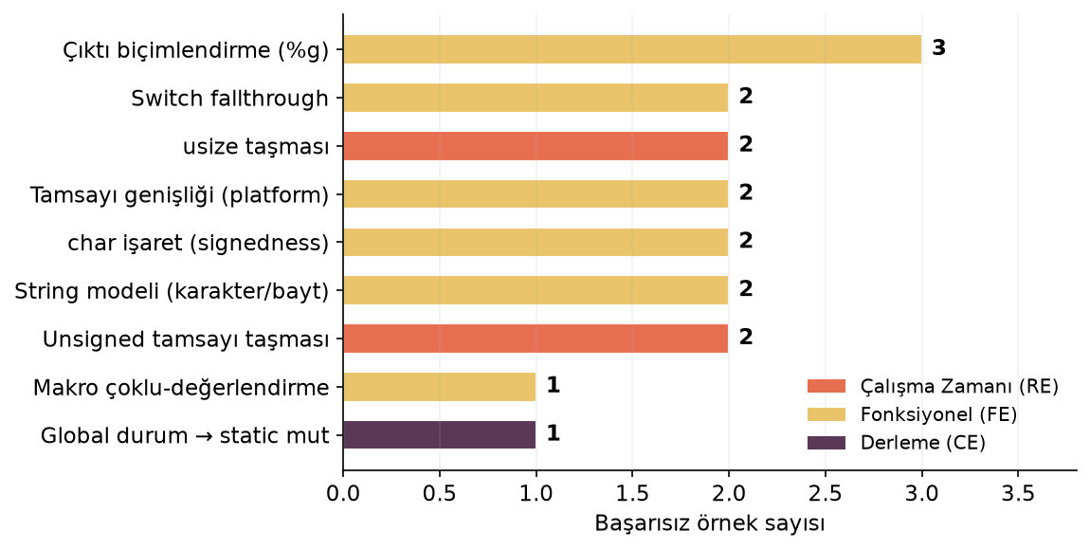
Şekil 5. Başarısızlıkların kök-neden dağılımı (Round 1, s49-s53'ün bağımsız 2. örnekleri dahil).

TABLO V. DOKUZ KÖK NEDEN VE TEMSİLİ ÖRNEKLER (s09,s14,s20 vb. veri setinin özgün ilk turundandır; s49,s51,s52,s53 önceki bir sürümün değerlendirmesi doğrultusunda eklenen bağımsız 2. örneklerdir. † C ve F kategorilerinde "doğru" davranış referans platformun (Windows/LLP64) implementation-defined seçimine bağlıdır — bkz. §V-B).
# | Kategori | Örnek | Boşluk (C sözleşmesi → LLM seçimi)
A | Unsigned taşma | s09,s14(RE) | Mod-2ⁿ sarma → panik-eden varsayılan aritmetik
B | String modeli | s06,s13(FE) | Bayt-düzeyi C string → .chars() (Unicode)
C | char işaretliliği† | s20,s49(FE) | İşaretli char (127+ negatif) → u8 (hep pozitif)
D | Çıktı biçimlendirme | s15,s27,s48(FE) | %g mantığı → Rust'ın varsayılan {} biçimi
E | Güvensiz global durum | s19(CE) | Değiştirilebilir global → static mut (unsafe)
F | Platform tamsayı genişliği† | s38,s51(FE) | Gerçek long genişliği (32-bit) → varsayılan i64
G | usize taşması | s40,s52(RE) | İşaretli int ile güvenli n-1 → usize altında taşma
H | Switch fallthrough | s43,s53(FE) | Kümülatif düşme → bağımsız match kolları
I | Makro çoklu-değerlendirme | s56(FE) | Metinsel ikame → fn (tek değerlendirme)

Doğrulama iki farklı biçimde gerçekleşmiştir: (a) dört kategori (C, F, G, H) veri setimiz içinde bağımsız olarak tasarlanmış, farklı bir kod deseni kullanan ikinci bir örnekle (s49, s51, s52, s53) yeniden sınanmış ve kök neden her dördünde de tekrarlanmıştır (§IV-F); (b) kategori D üç ayrı, birbirinden bağımsız kod tabanında (iki kendi yazdığımız örnek + cJSON [8]) tekrarlanmış; kategori A ise veri setimizin kendi içinde iki örnekte (s09, s14) görülmüştür. Bu ikisi birlikte, boşlukların veri setine özgü bir tuhaflık değil sistematik C↔Rust farkları olduğunu gösterir.
D. Derleme Modu ve İyileştirme Döngüsünün Etkisi
Release modu EA'yı %70.18'den %73.68'e çıkarır; artışın tamamı iki RE örneğinin (s09, s14, unsigned taşma) sessizce sarmasından gelir — bir düzeltme değil, farklı yapılandırmada tesadüfen doğru sonuçtur; 12 FE'nin hiçbirini etkilemez. Round 2'de (zengin/oracle geri bildirim, yalnızca Claude üzerinde ölçülmüştür) EA %100'e ulaşır, ama bu bir üst sınırdır: Tablo VI, Round 1'de başarısız olan aynı 17 örneğin yeniden çevrilip 57 programlık tam veri setinin geri kalanıyla birlikte yeniden değerlendirilmesiyle hesaplanan EA'yı gösterir — kısıtlı geri bildirim seviyelerinde doğruluğun %86.0'a (Seviye B) ve %71.9'a (Seviye C, yalnızca başarısız test sayısı) düştüğünü ortaya koyar.

TABLO VI. ÜÇ GERİ BİLDİRİM SEVİYESİNİN KARŞILAŞTIRMASI, CLAUDE (n=57; yalnızca Round 1'de başarısız olan 17 örnek yeniden çevrilmiş, EA tüm 57 program üzerinden yeniden hesaplanmıştır).
Seviye | İçerik | EA% (Claude)
A (Oracle) | Tam derleyici/panik metni + beklenen/alınan farkı | 100.0
B (CI-benzeri) | Derleyici/panik metni tam; FE'de yalnızca girdi | 86.0
C (Minimal) | Yalnızca başarısız test sayısı (CE hariç) | 71.9

E. Gerçek Dünya Kodu ve Bellek Güvenliği
13 bağımsız gerçek dünya programının 11'i (%84.6) ilk seferde geçmiştir: Rosetta Code 7/7, BSD libc 2/3, musl/Redis/cJSON 2/3 (Claude). En uzun örnek (522 satır, s47) PASS olurken çok daha kısa s48 (389 satır) başarısız olması, uzunluk değil boşluğun belirleyici olduğunu burada da doğrular. Bellek güvenliği tarafında, Claude'un ürettiği 74 farklı çeviriden (57 Round 1 + Round 2'de yeniden çevrilen 17 örnek; Round 2 yalnızca Round 1'de başarısız olan örnekleri kapsadığından geri kalan 40 "Round 2 dosyası" Round 1'in birebir kopyasıdır) yalnızca 4'ü (%5.4) unsafe içerir: s37_bsd_getopt, s44_fib_memo_static, s46_musl_qsort ve s50_id_generator. Dördü de Round 1'de PASS olduğundan Round 2'de yeniden çevrilmemiştir. Kategori E, aynı model tarafından iki farklı biçimde çözülmüştür: kategorinin ikinci örneği olan s50_id_generator'da model `unsafe` bloğunu doğru biçimde ekleyerek ilk seferde PASS olurken, ilk örnek olan s19_global_counter Round 2'de `unsafe` KULLANMADAN düzeltilmiştir: model, global değiştirilebilir sayaç yerine durumu fonksiyona `&mut i32` parametresi olarak geçen (durum parametreleştirme) idiyomatik/güvenli bir tasarıma geçmiştir. Bu, Kategori E'nin `unsafe` gerektirmeden de çözülebildiğinin somut bir kanıtıdır. Ham işaretçi aritmetiğine yapısal olarak bağımlı heapsort (s39) ve Redis'in SDS string kütüphanesi (s47) bile tamamen güvenli, deyimsel Rust'a çevrilmiştir.
F. Çoklu-Model Karşılaştırması (Gemini)
Gemini ile 57 örneğin tamamı üzerinde gerçek, otomatik ölçüm yapılmıştır: EA=%89.47 (51/57; 4 CE, 2 FE, 0 RE) — ham sayı olarak Claude'dan (%70.18) yüksektir ve bu fark, iki model AYNI 57 program üzerinde ölçüldüğü için eşleştirilmiş (paired) bir tasarıma uygun McNemar testiyle sınandığında istatistiksel olarak anlamlıdır (yalnızca Claude'un başarısız olduğu 14 örnek vs. yalnızca Gemini'nin başarısız olduğu 3 örnek; McNemar kesin iki-yönlü p=0.013). Ancak Tablo VII'deki kategori-bazlı kırılım, bu genel farkın tekdüze değil kategoriye özgü olduğunu ve yön değiştirebildiğini gösterir — genel anlamlılık, model×kategori etkileşiminin yokluğu anlamına gelmez. Ayrıca Gemini'nin 6 başarısızlığının 4'ü (s26, s46, s48'in yanı sıra s27) CE'dir, yani derleyici tarafından yakalanmıştır — Claude'da gözlenen "başarısızlıkların çoğu sessizdir" örüntüsü Gemini için aynı güçte geçerli değildir; sessiz hata oranı modele göre değişir.

TABLO VII. MODEL × KATEGORİ KIRILIMI (57/57, HER İKİ MODEL İÇİN TAM).
Kategori (n) | Claude | Gemini
Temel algoritmalar (24) | 17/24 | 23/24
Uzun özgün (5) | 4/5 | 3/5
Rosetta Code (7) | 7/7 | 7/7
BSD libc (3) | 2/3 | 3/3
Hedeflenmemiş boşluk (6) | 4/6 | 6/6
musl/Redis/cJSON (3) | 2/3 | 0/3
Kök-neden 2.örnek (5) | 1/5 | 5/5
Çok dosyalı (3) | 3/3 | 3/3
Karmaşık makro (1) | 0/1 | 1/1

Üç örüntü dikkat çekicidir. Birincisi, "kök-neden 2. örnek" grubunda (s49-s53 — Claude'un Round 1'de yalnızca birer örnekle temsil edilen C, E, F, G, H kategorilerinde bağımsız ikinci bir kez sınandığı örnekler) Claude 5 örneğin 4'ünde aynı kök nedeni tekrarlamıştır (1/5) — bu, ilk başarısızlıkların tesadüfi değil sistematik bir model-özgü kör nokta olduğunun doğrudan kanıtıdır — Gemini ise aynı 5 örneğin tamamında (5/5) farklı deyimsel tercihlerle (ör. wrapping_mul, AtomicI32, imzalı döngü değişkeni) bu kategorileri sistemli biçimde atlatmıştır. İkincisi, tam tersi yönde: en uzun/karmaşık üç gerçek üretim kodu örneğinde (musl qsort, Redis SDS, cJSON — 262-522 satır) Claude 2/3 geçerken Gemini 0/3 geçmiştir — ikisi derleme hatası (borrow-checker benzeri sözdizimi hataları), biri işlevsel hata. Üçüncüsü, Claude'un Round 1'deki tek makro-kaynaklı başarısızlığı (s56, kategori I — makro çoklu-değerlendirmesi) Gemini tarafından ilk seferde doğru çevrilmiştir (1/1) — tek örneklik bu kategori için Gemini'nin daha dayanıklı olduğuna dair ek, ama küçük bir kanıttır. Bu üç bulgu birlikte, "bir model diğerinden genel olarak daha iyidir" iddiasının yanlış çerçeveleme olduğunu; asıl belirleyicinin model×kod-kategorisi etkileşimi olduğunu gösterir — kısa, iyi tanımlanmış sızıntı kategorilerinde Gemini daha dayanıklı, uzun/karmaşık gerçek üretim kodunda Claude daha dayanıklıdır.
Gemini'nin Claude'da hiç görülmeyen (yani Claude'un PASS olduğu) üç başarısızlığı vardır. İkisi (s46_musl_qsort, s47_redis_sds) yukarıda anılan gerçek üretim kodu üçlüsüne aittir: s46'da Gemini geçersiz bir işaretçi söz dizimi (`*mut u8::null()`, Rust'ta böyle bir ifade yoktur) üretmiş; s47'de ise ekleme işleminin büyüme mantığını yanlış uygulayıp beklenen `LEN=5 STR=start...` yerine boş bir sonuç (`LEN=0`) döndürmüştür — Claude'un aynı iki örneği ilk seferde, hiç `unsafe` kullanmadan doğru çevirdiği hatırlanmalıdır (§IV-E). Üçüncüsü (s26_rpn_calculator) kısa, özgün bir programda ortaya çıkar ve kod karmaşıklığıyla değil tamamen farklı bir hata sınıfıyla ilgilidir: modelin ürettiği kod, bir yığın (stack) işaretçisini iki ayrı `FnMut` kapanışının (closure) aynı anda değiştirilebilir biçimde yakalamasından kaynaklanan bir ödünç denetleyicisi (borrow checker) hatası (E0499) içerir — Claude'un aynı algoritmayı çevirirken kapanış kullanmayan farklı bir kontrol akışı seçmesi nedeniyle bu hataya hiç maruz kalmamıştır. Bu üç başarısızlığın ikisi derleme hatası (s46, s26), biri fonksiyonel hatadır (s47); kökene bakıldığında ise ikisi (s46, s47) kod karmaşıklığına, biri (s26) modelin kendi hata profiline bağlıdır. Bu, "tek bir kök neden taksonomisinin tüm modellere aynı biçimde uygulanamayabileceğini" gösterir.
Her iki modelin de başarısız olduğu üç örnek de vardır: s15 (kategori D, çıktı biçimlendirme) her iki modelde de aynı kök nedenden görülmüştür; s27_csv_stats ve s48_cjson_number'da ise her iki model de başarısız olmuş ama farklı türde — Claude'da derlenen fakat yanlış sonuç veren bir kod (FE), Gemini'de ise derleme aşamasında takılan geçersiz bir söz dizimi (CE, s27'de `{:+=03}` biçim belirteci, s48'de işaretçi bildirimi çevresinde sözdizimi hatası). Kategori D'nin üç bağımsız kod tabanının (s15, s27, s48) üçünde de iki modelin de başarısız olması, bu boşluğun modele özgü olmadığını, genel bir C↔Rust geçiş sorunu olduğunu doğrular. Çok dosyalı/eşzamanlı yapıda (s54, s55, s57) her iki model de üçünde de ilk seferde başarılıdır — bu alt kümede (n=3) model farkı gözlenmemiştir.
Son olarak, deney gerçek bir Linux/LP64 ortamında (Docker) bir tekrar (55/57) ile de genişletilmiştir — bu tekrar, veri seti 55 örnekken (s56 ve s57 eklenmeden önce) yapılmış ve sonradan güncellenmemiştir, bu yüzden n=55 üzerindendir. Bu, en önemli ek bulguyu vermiştir: Windows'ta ölçülen %100 Round-2 doğruluğu Linux'ta %94.55'e (52/55) düşmüştür, ÜÇ örnekte farklı sonuç gözlenmiştir: s38 ve s51 için Round 2'de yazılan düzeltmeler 32-bit `long` varsayımına dayanıyordu ve Linux'un 64-bit `long`'unda geçersiz hale geldi (bir platformda doğrulanmış bir düzeltme başka platformda geçersiz olabilir); s47_redis_sds'te ise neden tamamen farklıdır ve Rust çevirisiyle ilgili değildir — bir test girdisi (05.txt) CRLF satır sonu içermektedir ve Windows'un C çalışma zamanı stdin'i metin modunda açıp \r\n'i otomatik olarak \n'e çevirirken, Linux/glibc bu dönüşümü yapmaz; bu da C referans programının kendisinin (Rust çevirisinin değil) iki platformda farklı sayıda komut tükettiği anlamına gelir. Yani "hata geri bildirimiyle düzeltilmiş bir çeviri evrensel doğrudur" varsayımı yanlış olabileceği gibi, referans C programının kendisi de platformlar arası tam taşınabilir olmayabilir (ayrıntı: results/platform_comparison.md).
V. TARTIŞMA
A. Bulguların Özeti ve Değerlendirmesi
Bu çalışmanın merkezi bulgusu, incelenen modellerin (Claude, Gemini) ürettiği C→Rust çevirilerinde asıl riskin sözdizimsel değil sessiz semantik hatalar olduğudur; Claude'da 17 başarısızlığın 16'sı derleyiciden hiç uyarı almadan geçmiştir. İkinci gözlem, derleme yapılandırmasının (debug/release) ve dağıtım platformunun (Windows/Linux) gizli birer değişken olduğudur — aynı kod farklı yapılandırmada farklı sonuç verebilir. Üçüncü, bu çalışmaya özgü en yeni gözlem: iki bağımsız modelin karşılaştırması, "model A, model B'den genel olarak daha iyidir" biçiminde tek boyutlu bir sıralamanın yanıltıcı olduğunu gösterir (genel EA farkı McNemar testiyle anlamlı olsa da, p=0.013, §IV-F) — Gemini kısa, hedeflenmiş sızıntı kategorilerinde (kök-neden 2. örnekler, 5/5) Claude'dan (1/5) belirgin biçimde daha dayanıklıyken, uzun/karmaşık gerçek üretim kodunda (0/3) Claude'dan (2/3) belirgin biçimde daha kırılgandır. Bu, model seçiminin kod tabanının niteliğine (kısa/izole algoritma mı, uzun/karmaşık üretim kodu mu) göre yapılması gerektiğini düşündürür. Dördüncü gözlem: kod uzunluğu ile başarı arasında istatistiksel olarak anlamlı bir ilişki bulunmamıştır (p=0.359) — semantik karmaşıklık, ham uzunluktan daha belirleyici görünmektedir.
B. Sınırlamalar
İç geçerlilik: test girdileri elle seçilmiş, ancak referans çıktılar C programı çalıştırılarak otomatik üretilmiştir; girdi kümesinin sınır durumları (taşma sınırları, boş girdi, çok baytlı UTF-8) ne ölçüde kapsadığına dair sistematik bir kapsam (coverage) ölçümü (ör. gcov satır/dal kapsaması) yapılmamıştır — bu, özellikle 522 satırlık s47_redis_sds gibi uzun örneklerde yalnızca 4-5 test girdisiyle "PASS" denmesinin davranışsal eşdeğerlik için ne kadar güçlü bir kanıt olduğunu sınırlar. C referansı her koşulda `-O2` ile derlenirken Rust tarafı debug/release olarak ikiye ayrılmıştır; bu asimetri bilinçli bir tasarım kararıdır (amaç C'nin değil Rust'ın taşma davranışının etkisini izole etmektir) ama C tarafının farklı optimizasyon seviyelerinde tekrarlanması ayrı bir sağlamlık kontrolü olurdu. Örnekleme protokolü: her örnek her model tarafından yalnızca bir kez (k=1) çevrilmiştir; LLM çıktısının stokastik doğası nedeniyle tekrar sayısı k=3-5 olsaydı pass@1/pass@k ile daha güvenilir bir tahmin elde edilebilirdi — bu çalışmanın tek-örneklemli tasarımının en önemli metodolojik sınırlamasıdır. İstatistiksel geçerlilik: FAIL grubu küçüktür (n=17); duyarlılık analizi (§IV-B), bu n ile %80 güçte yalnızca orta-büyük etkilerin (|r|≳0.46) saptanabileceğini göstermiştir; aynı küçük veri seti üzerinde birden fazla çıkarımsal test uygulanmış, çoklu-karşılaştırma düzeltmesi yapılmamıştır. Dış geçerlilik: veri seti 57 program/229 girdiyle sınırlıdır; gözlenen oranlar büyük, çok dosyalı endüstriyel kod tabanlarına doğrudan genellenemez. Gemini ölçümü 57/57 tamamlanmış olsa da, GPT-4o/DeepSeek adaptörleri yazılmış ama API erişimi olmadığından çalıştırılamamıştır — çoklu-model bulgusu iki modelle sınırlıdır ve daha fazla modelle doğrulanmalıdır. Yapı geçerliliği: EA yalnızca verilen girdilerde gözlenen davranışsal eşdeğerliği ölçer, biçimsel doğrulama sağlamaz; Round 2/Seviye A geri bildirimi modele beklenen/alınan çıktı farkını (oracle) verdiğinden, ölçülen %100 yalnızca GÖRÜLEN test girdilerine karşı bir üst sınırdır — düzeltmelerin görülmemiş (held-out) girdilerle ayrıca doğrulanması yapılmamıştır ve bu, düşük maliyetli ama önemli bir gelecek çalışma adımıdır. Dış değerlendirici etkisi: veri setinin 44/57'si bilinen boşlukları hedefleyecek şekilde tarafımızca tasarlanmıştır; bunu dengeleyen 13 bağımsız örneğin 11'i geçmiştir, ama bu alt küme küçüktür. Son olarak, depo tam olarak yerel/GitHub'da mevcuttur ama kalıcı bir Zenodo/figshare DOI'si henüz atanmamıştır; bu, "tümüyle tekrarlanabilir" iddiasını uzun vadeli erişilebilirlik açısından zayıflatan bir eksikliktir. Kategori C ve F'de "doğru davranış" referans platformun implementation-defined seçimine göredir; bu iki kategori platformdan bağımsız bir kök neden değil, referans platformun (Windows/LLP64) bir artefaktı olarak okunmalıdır — Claude'un `i64` seçimi Linux/LP64'te doğru olurdu (§IV-F). Model×kategori etkileşiminin varlığı istatistiksel olarak test edilmemiştir (ör. lojistik regresyonda model×kategori terimi veya Breslow-Day homojenlik testi); Tablo VII'deki kırılım betimsel düzeydedir.
C. Öneriler
İncelenen en iyi modelde bile (Gemini, %89.47) 57 programın 6'sında sessiz veya gürültülü bir hata kalması, doğrulama ve iteratif düzeltmenin LLM destekli kod çevirisi araç zincirlerinde isteğe bağlı değil zorunlu olması gerektiğini gösterir. Model×kategori etkileşimi bulgusu, tek bir "en iyi model" aramak yerine, kod tabanının niteliğine göre model seçimi veya çoklu-model oylaması (ensemble) stratejilerinin araştırılmasını önermektedir. Somut olarak: (i) derleme başarısı kabul kriteri olarak yeterli değildir, diferansiyel test veya eşdeğeri bir yürütme tabanlı doğrulama adımı zorunlu tutulmalıdır; (ii) dokuz kök-neden kategorisi (Tablo V), otomatik bir statik analiz/lint kuralı setine dönüştürülüp derleme hattına eklenebilir — özellikle unsigned aritmetik, char işaretliliği ve çıktı biçimlendirme gibi derleyicinin doğası gereği yakalayamadığı kategoriler için; (iii) uzun/karmaşık gerçek üretim kodu çevrilirken, bu çalışmada bu kategoride daha dayanıklı bulunan modelin (Claude) tercih edilmesi, kısa izole yardımcı fonksiyonlarda ise her iki modelin de kabul edilebilir olduğu göz önünde bulundurulabilir — ancak bu öneri yalnızca iki model ve 57 örneklik bir veri setine dayanır ve daha geniş bir model/veri setiyle doğrulanmadan genel bir kural olarak benimsenmemelidir.
VI. SONUÇ
Bu çalışma, iki bağımsız LLM'in (Claude Sonnet 5, Google Gemini) ürettiği zero-shot C→Rust çevirilerinin yürütme doğruluğunu, 57 programlık özgün bir kıyaslama setinde (13'ü bağımsız gerçek dünya kodu) diferansiyel test ile ölçmüştür. Claude'un ham doğruluğu %70.18'de kalmış, başarısızlıkların %94'ü derleyiciden hiç uyarı almadan, %70.6'sı çalışma zamanında da hiçbir sinyal üretmeden geçmiştir; Gemini'nin (57/57, tamamı) doğruluğu %89.47 olmuştur. Kök neden analizi hataları dokuz tekrar eden C↔Rust semantik boşluğuna ayırmıştır; model×kategori karşılaştırması, hiçbir modelin diğerinden tekdüze biçimde üstün olmadığını, aksine Gemini'nin kısa hedeflenmiş kategorilerde (5/5) Claude'dan (1/5) daha dayanıklı, uzun gerçek üretim kodunda (0/3) Claude'dan (2/3) daha kırılgan olduğunu göstermiştir — literatürde az rastlanan, doğrudan ölçülmüş bir bulgudur. Sessiz hata oranı da model-özgüdür: Claude'un başarısızlıklarının %94'ü derleyiciden hiç uyarı almadan geçerken, Gemini'nin başarısızlıklarının yalnızca üçte biri (%33) sessizdir — kalan üçte ikisi derleme aşamasında yakalanmıştır. Hata geri bildirimine dayalı bir iyileştirme döngüsü Claude'da doğruluğu %100'e taşımıştır, ama bu rakam bir üst sınırdır; kısıtlı geri bildirim koşulları doğruluğu %71.9-86.0 arasına düşürmüştür. Gelecek çalışmalar, GPT-4o/DeepSeek dahil daha geniş bir model havuzunu, daha büyük bir veri setini ve model-seçim/ensemble stratejilerini hedefleyebilir.
TEŞEKKÜR
Bu çalışma harici bir fon almamıştır. Deneyin çoklu model, istatistiksel güç, çok dosyalı kod ve çoklu platform yönünde genişletilmesi, bu çalışmanın önceki bir sürümünün değerlendirmesinde belirtilen somut eksikliklere doğrudan yanıt niteliğindedir; bu geri bildirim için teşekkür ederiz.
KAYNAKÇA
[1] H. F. Eniser, H. Zhang, C. David, M. Wang, M. Christakis, B. Paulsen, J. Dodds, and D. Kroening, "Towards Translating Real-World Code with LLMs: A Study of Translating to Rust," arXiv:2405.11514, 2024.
[2] S. Gandhi, M. Patwardhan, J. Khatri, L. Vig, and R. K. Medicherla, "Translation of Low-Resource COBOL to Logically Correct and Readable Java leveraging High-Resource Java Refinement," in Proc. 1st Int. Workshop on Large Language Models for Code (LLM4Code '24), ICSE 2024, Lisbon, Portugal, pp. 46-53, doi: 10.1145/3643795.3648388.
[3] X. Yin, C. Ni, T. N. Nguyen, S. Wang, and X. Yang, "Rectifier: Code Translation with Corrector via LLMs," arXiv:2407.07472, 2024.
[4] Rosetta Code, rosettacode.org — Luhn test, Soundex, Levenshtein distance, 0-1 Knapsack, Towers of Hanoi, LCS, CRC-32 (C solutions), GFDL 1.2/CC-BY-SA. [Online]. Available: github.com/acmeism/RosettaCodeData
[5] The Regents of the Univ. of California / OpenBSD and FreeBSD Projects, getopt.c (1987), strtol.c (1990), heapsort.c (1991), BSD-3-Clause. [Online]. Available: github.com/openbsd/src, github.com/freebsd/freebsd-src
[6] musl libc Project (R. Felker et al.), qsort.c (smoothsort, L. Ochs, 2011), MIT License. [Online]. Available: github.com/kraj/musl
[7] S. Sanfilippo et al., sds.c/sds.h (SDS v2.0), Redis 7.2.4, BSD-3-Clause. [Online]. Available: github.com/redis/redis (tag 7.2.4)
[8] D. Gamble et al., cJSON.c (parse_number, print_number), MIT License. [Online]. Available: github.com/DaveGamble/cJSON
[9] Google, "Gemini API — gemini-flash-latest," 2025. [Online]. Available: ai.google.dev/gemini-api/docs
[10] Cybersecurity and Infrastructure Security Agency (CISA), National Security Agency (NSA), Federal Bureau of Investigation (FBI) et al., "The Case for Memory Safe Roadmaps: Why both C-Suite Executives and Technical Experts Need to Take Memory Safe Coding Seriously," joint cybersecurity guidance, Dec. 2023. [Online]. Available: cisa.gov/case-memory-safe-roadmaps
[11] Immunant, Inc., "C2Rust: migrate C code to Rust," open-source project. [Online]. Available: github.com/immunant/c2rust
[12] B. Rozière, M.-A. Lachaux, L. Chanussot, and G. Lample, "Unsupervised Translation of Programming Languages," in Advances in Neural Information Processing Systems (NeurIPS) 33, 2020, arXiv:2006.03511.
[13] J. M. Hoenig and D. M. Heisey, "The Abuse of Power: The Pervasive Fallacy of Power Calculations for Data Analysis," The American Statistician, vol. 55, no. 1, pp. 19-24, 2001.

